МИНОБРНАУКИ РОССИИ
Федеральное государственное бюджетное
образовательное учреждение высшего образования

«Юго-Западный государственный университет»
 |  |  |  | Система менеджмента качества
 |  |  |  |  |  |  |  |  |  |  |  | УТВЕРЖДАЮ
 |  |  |  |  |  |  |  |  |  |  |  | Ректор университета
 |  |  |  |  |  |  |  |  |  |  |  | (должность)
 |  |  |  |  |  |  |  |  |  |  |  |  |  |  |  |  | С.Г. Емельянов
 |  |  |  |  |  |  |  |  |  |  |  | (подпись)
 |  |  |  |  |  |  |  |  |  |  |  | «____» _____________ 20____ г.
ПОЛОЖЕНИЕ
Об объединенном студенческом совете студенческого городка
П 93.029–2022
(Издание 1)
Введено в действие |  |  | Приказом от |  |  | « |  | » |  |  |  |  |  |  | 20 |  |  | г. | №
 |  |  |  | Дата введения |  |  |  |  | « |  |  |  | » |  |  |  |  |  |  | 20 |  |  | г.
 |  |  |  | Срок действия до |  |  |  |  | « |  |  |  | » |  |  |  |  |  |  | 20 |  |  | г.
Введено: | впервые
Содержание

1 Область применения 3
2 Нормативные ссылки 3
3 Обозначения и сокращения 3
4 Положения 4
4.1 Общие положения 4
4.2 Цели и задачи 4
4.3 Функции 5
4.4 Состав и порядок формирования объединенного студенческого совета 6
4.5 Права и обязанности 8
Лист согласования 10
Лист ознакомления 11
Лист регистрации изменений 12

1 Область применения

1.1 Настоящее положение определяет цели, задачи, порядок формирования, регламент работы, срок действия, полномочия и ответственность объединенного студенческого совета студенческого городка, а также его взаимодействие с руководством студенческого городка и структурными подразделениями университета.
1.2 Положение распространяется на обучающихся, проживающих в общежитии студенческого городка и состоящих в объединенном студенческом совете студенческого городка.

2 Нормативные ссылки

Настоящее положение разработано в соответствии со следующими нормативно-правовыми документами:
- федеральным законом «Об образовании в Российской Федерации» от 29.12.2012 №273-ФЗ;
- уставом университета;
- приказами ректора и иными локальными актами университета.
- правилами внутреннего распорядка обучающихся университета;
- правилами ПР 52.005–2021 «Правила внутреннего распорядка студенческого городка»
- положением П 52.151–2021 «Порядок предоставления обучающимся жилых помещений в студенческом городке университета» ;
- положением П 89.162–2022 «Об объединенном совете обучающихся ЮЗГУ» ;
- положением о структурном подразделении ПСП 52.092-2022 «Студенческий городок».

3 Обозначения и сокращения

Профсоюзный комитет студентов – первичная профсоюзная организация обучающихся Юго-Западного государственного университета;
ОСО ЮЗГУ – объединенный совет обучающихся ЮЗГУ;
Объединенный студенческий совет (далее по тексту – совет) – объединенный студенческий совет студенческого городка;
Студенческий городок (Студгородок) – комплекс общежитий университета, который находится в составе университета в качестве структурного подразделения и содержится за счёт средств федерального бюджета, выделяемых университету, платы за проживание и иных источников.
Администрация студгородка – директор и коменданты студенческого городка, осуществляющие руководство хозяйственной деятельностью, связанной с эксплуатацией общежитий, организацией быта проживающих, поддержанием установленного порядка.

4 Положения

  - Общие положения
4.1.1 Объединенный студенческий совет студенческого городка – коллегиальный орган студенческого самоуправления, созданный по инициативе обучающихся, проживающих в студгородке университета, объединившихся на основе общности интересов для реализации целей, направленных на решение важных вопросов, связанных с проживанием в студенческом городке, а также улучшением условий проживания обучающихся в студенческом городке.
4.1.2 В деятельности объединенного студенческого совета вправе участвовать все обучающиеся, проживающие в студгородке университета.
4.1.3 Решения объединенного студенческого совета являются обязательными для обучающихся, проживающих в студгородке, доводятся до студентов с помощью информационных стендов и социальных групп в сети интернет.
4.1.4 Решения объединенного студенческого совета могут быть отменены решением ОСО ЮЗГУ.
4.1.5 При реализации поставленных задач совет руководствуется следующими нормативно-правовыми документами:
- федеральным законом «Об образовании в Российской Федерации» от 29.12.2012 №273-ФЗ;
- уставом университета;
- приказами ректора и иными локальными актами университета.
- правилами внутреннего распорядка обучающихся университета;
- правилами ПР 52.005–2021 «Правила внутреннего распорядка студенческого городка»;
- положением П 52.151–2021 «Порядок предоставления обучающимся жилых помещений в студенческом городке университета» ;
- положением П 89.162–2022 «Об объединенном совете обучающихся ЮЗГУ» ;
- положением о структурном подразделении ПСП 52.092-2022 «Студенческий городок»;
- настоящим положением.

4.2 Цели и задачи

4.2.1 Целями деятельности объединенного студенческого совета являются:
- защита и представление прав и интересов проживающих в студенческом городке;
- содействие проживающим в решении образовательных, социально-бытовых и прочих вопросов, затрагивающих интересы обучающихся;
-создание условий для развития чувства социальной ответственности молодежи;
- участие в решении актуальных проблем, связанных с деятельностью студенческого городка;
- сохранение и развитие демократических традиций студенчества;
- участие в организации воспитательного процесса, досуга и быта проживающих, пропаганда здорового образа жизни, соблюдения правил пожарной безопасности;
- информирование проживающих о деятельности объединенного студенческого совета с помощью информационных стендов и социальных групп в сети интернет.
4.2.2 Задачами объединенного студенческого совета являются:
- содействие в организации воспитательного процесса, досуга и быта проживающих;
- воспитание толерантного отношения, правильного и доброжелательного восприятия национального (этнического), расового, религиозного (конфессионального) и культурного многообразия нашей планеты, привитие осознания гражданской (государственно-гражданской, национально-гражданской) идентичности;
- консолидирование проживающих студенческого городка университета разного этнического происхождения, из иностранных государств вокруг русского языка, русской культуры и цивилизованных норм поведения;
- привлечение студентов к разработке и проведению культурно-массовых и физкультурно-оздоровительных мероприятий, поддержанию правопорядка в общежитиях университета
- содействие руководству студенческого городка в организации общественно значимых мероприятий;
- развитие студенческого самоуправления в общежитиях, поиск и включение в общественную работу социально-активных студентов.
- ознакомление обучающихся (студентов, аспирантов и т.д) проживающих в общежитиях студгородка с их правами и обязанностями, а также защита их интересов.

4.3 Функции объединенного студенческого совета

Студенческий совет корпуса:
– осуществляет текущее и перспективное планирование своей работы в корпусе общежития студенческого городка;
– организует культурно-массовую и спортивно-оздоровительную работу со студентами, проживающими в общежитии студгородка;
– оказывает содействие в поселении обучающихся в общежитии студгородка;
– координирует деятельность старост секций;
– проводит рейды и проверки соблюдения санитарных норм и правил проживания в общежитии студгородка;
– организует разъяснение среди студентов и обеспечение ими соблюдения правил внутреннего распорядка студенческого городка;

Объединенный студенческий совет студенческого городка:
– руководит работой студенческих советов каждого из корпусов, разрабатывает перспективные направления развития своей работы в общежитиях и повышения её эффективности;
– рассматривает на своих заседаниях актуальные проблемы бытового обеспечения, организации культурно-массовой, физкультурно-оздоровительной работы, соблюдения санитарных норм и правопорядка в общежитиях студгородка университета;
– осуществляет контроль за выполнением планов работы студенческих советов каждого из общежитий;
– обобщает предложения проживающих в общежитиях, заслушивает председателей студенческих советов общежитий о содержании и результатах их деятельности;
– организует смотры-конкурсы на лучшее общежитие, секцию, комнату, обеспечивает их гласность и своевременное подведение итогов;
– вносит предложения администрации студенческого городка по улучшению жилищно-бытовых условий, организации досуга и отдыха студентов, проживающих в общежитиях студгородка;
– периодически заслушивает членов студенческого оперативного отряда о проводимой работе по охране порядка в общежитиях;
– оказывает меры общественного воздействия на обучающихся, допустивших нарушение правил внутреннего распорядка студенческого городка;
– ходатайствует перед администрацией студенческого городка о мерах дисциплинарного воздействия на правонарушителей.

4.4 Состав и порядок формирования объединенного студенческого совета

4.4.1 Совет формируется по инициативе обучающихся, проживающих в общежитии студгородка, путем объединения представителей студенческих советов от всех корпусов студенческого городка.
4.4.2 Объединенный студенческий совет студенческого городка осуществляет свою деятельность на уровне: корпуса студенческого городка, студенческого городка.
4.4.3 В состав объединенного студенческого совета входят:
– председатель объединенного студенческого совета;
– заместитель председателя студенческого совета;
– секретарь объединенного студенческого совета;
– представители студенческих советов корпусов общежития студгородка.
На заседаниях присутствует администрация студенческого городка, которая имеет право голоса, может вносить коррективы, предлагать идеи по организации работы.
В состав студенческого совета корпуса входят:
– председатель студенческого совета корпуса;
– заместитель председателя студенческого совета корпуса;
– старосты этажей;
4.4.4 Объединенный студенческий совет формирует и утверждает состав секторов, в числе которых:
- культурно-массовый сектор – организует культурно-массовую работу в общежитиях;
- спортивный сектор – организует спортивные соревнования для обучающихся, проживающих в общежитии;
- редакционный сектор – подготовка помещений к мероприятиям, ведение информационных стендов;
- санитарная комиссия – способствует улучшению жилищно-бытовых условий проживания в общежитиях, отвечает за санитарно-гигиеническое состояние комнат, секций и общежития в целом.
4.4.5 Объединенный студенческий совет оставляет за собой право создавать и развивать другие сектора.
4.4.6 Количество членов объединенного студенческого совета не может превышать 27 человек. При этом количество представителей от студенческого совета одного корпуса студгородка не может превышать шести человек.
4.4.7 Студенческий совет корпусов студгородка формируется путем волеизъявления обучающихся, проживающих в соответствующем корпусе студгородка, посредством подачи списка от председателя каждого корпуса председателю объединенного студенческого совета.
4.4.8 Срок полномочий члена совета объединенного студенческого совета соответствует сроку проживания в общежитии студгородка, предусмотренному договором найма жилого помещения в общежитии студгородка, действие которого прекращается в случае завершения обучения по основной образовательной программе или при расторжении договора найма жилого помещения.
4.4.9 Руководство деятельностью объединенного студенческого совета осуществляет его председатель. Организационную деятельность осуществляет заместитель председателя, выборы которого осуществляются посредством голосования.
4.4.10 Выборы председателя объединенного студенческого совета проходят на собрании совета с помощью голосования, при условии участия в собрании не менее 2/3 от общего количества списочного состава совета . Вступление в должность председателя объединенного студенческого совета осуществляется по истечении суток со дня оглашения результатов выборов.
4.4.11 Полномочия председателя прекращаются в случае окончания срока проживания в общежитии студгородка, предусмотренного договором найма жилого помещения в общежитии студгородка, действие которого прекращается в случае завершения обучения по основной образовательной программе или при расторжении договора найма жилого помещения, об этом уже сказали в п. 4.3.8, процедуры расторжения договора прописаны в другом НД, об этом здесь писать не надо а также по инициативе не менее 2/3 членов совета в связи с потери студенческого совета.
4.4.12 Досрочное прекращение полномочий председателя объединенного студенческого совета допускается в следующих случаях:
- добровольное сложение полномочий;
- систематическое неисполнение обязанностей, нарушение устава университета, ПР 52.005, настоящего положения;
- отчисление обучающегося из университета;
- академический отпуск.
Выборы заместителя председателя объединенного студенческого совета и секретаря проходят на собрании совета большинством голосов, при условии участия в собрании не менее 2/3 от общего количества. Выборы проводятся открытым голосованием.
4.4.10 Заседания объединенного студенческого совета проводятся 2 раза в месяц, а также по мере необходимости.
4.4.11 Заседание объединенного студенческого совета правомочно при наличии 2/3 состава членов студенческого совета. Решения принимаются путем голосования.
4.4.12 Прекращение деятельности и реорганизация объединенного студенческого совета производится путем его ликвидации. Оформляется – приказом ректора университета, на основании ходатайства директора студенческого городка

4.5 Права и обязанности

4.5.1 Объединенный студенческий совет имеет право:
- решать актуальные проблемы жизнедеятельности проживающих в студенческом городке;
- требовать от руководства университета рассмотрения и ответа по всем запросам и обращениям объединенного студенческого совета, касающимся или непосредственно затрагивающим интересы проживающих в студгородке;
- подавать предложения по распределению и использованию выделяемых университету средств, статьи расходов которых непосредственно затрагивают интересы проживающих в студенческом городке;
- принимать участие в решении социально-правовых проблем проживающих в студгородке;
- принимать участие в распределении мест в корпусах общежития студгородка.
4.5.2 Объединенный студенческий совет обязан:
- вести нормативно-правовую базу(протоколы) заседаний;
- информировать студенчество, администрацию студгородка об разнообразных жизнедеятельности проживающих в студгородке на стендах информации и в социальных группах;
- активно вовлекать проживающих в студгородке в различные сферы жизнедеятельности университета;
- повышать социальную активность обучающихся;
- представлять интересы проживающих в студгородке.
- выявлять и принимать меры в отношении проживающих, нарушающих правила проживания на территории и студенческого городка.
- проводить мероприятия, предусмотренные планом работы, контролировать качество работы возложенной на проживающих поручений.
4.5.3 К компетенции председателя объединенного студенческого совета относится:
- организация, руководство и наблюдение за деятельностью объединенного студенческого совета;
- внесение предложений по поводу деятельности объединенного студенческого совета руководству студгородка;
- внесение предложений по формированию структуры объединенного студенческого совета.
- организационное обеспечение проведения заседаний объединенного студенческого совета;
4.5.4 К компетенции заместителя председателя объединенного студенческого совета:
- исполнение обязанностей председателя объединенного студенческого совета в случае его отсутствия;
- координирование деятельности руководителей секторов;
- внесение совместно с председателем в состав объединенного студенческого совета предложений по поводу его деятельности;
- организационное обеспечение проведения заседаний объединенного студенческого совета.
4.5.5 Обязанности членов объединенного студенческого совета:
4.5.5.1 В обязанности председателя объединенного студенческого совета входит:
- контроль деятельности объединенного студенческого совета;
- отчет о проделанной работе перед ОСО ЮЗГУ не менее двух раз в учебный год (каждый семестр);
- составление плана работы объединенного студенческого совета на учебный год;
- внесение изменений в ежемесячный план работы объединенного студенческого совета.
4.5.5.2 В обязанности заместителя председателя объединенного студенческого совета входит:
- замещение председателя объединенного студенческого совета в случае его отсутствия;
- контроль над деятельностью секретаря объединенного студенческого совета;
- утверждение плана работы объединенного студенческого совета у директора студенческого городка;
- организация деятельности студенческих советов корпусов общежития студгородка.
4.5.5.3 В обязанности секретаря входит:
- организация подготовки заседаний объединенного студенческого совета;
- ведение документации (протокола заседания) объединенного студенческого совета;
- проверка качества исполнения решений предыдущих собраний совета.

Лист согласования

Основание для разработки: | план разработки и актуализации документации системы
 | (наименование, дата и номер документа)
менеджмента качества университета на 2022 г.

 | Должность | Подпись | Фамилия,  инициалы | Дата
Разработан: | 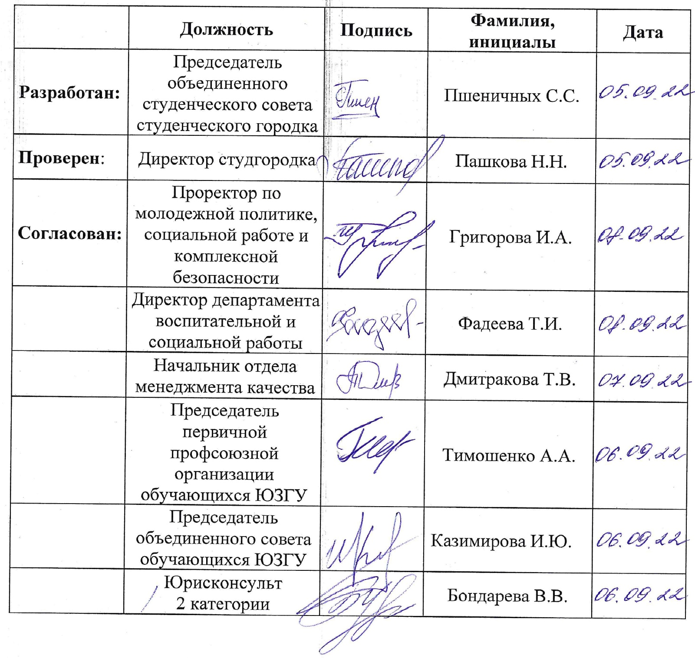  Председатель объединенного студенческого совета студенческого городка |  | Пшеничных С.С.
Проверен: | Директор студгородка |  | Пашкова Н.Н.
Согласован: | Проректор по молодежной политике, социальной работе и комплексной безопасности |  | Григорова И.А.
 | Директор департамента воспитательной и социальной работы |  | Фадеева Т.И.
 | Начальник отдела менеджмента качества |  | Дмитракова Т.В.
 | Председатель первичной профсоюзной организации обучающихся ЮЗГУ |  | Тимошенко А.А.
 | Председатель объединенного совета обучающихся ЮЗГУ |  | Казимирова И.Ю.
 | Юрисконсульт  2 категории |  | Бондарева В.В.

Лист ознакомления
С документом ознакомлен:

Фамилия, инициалы | Дата ознакомления | Подпись

Лист регистрации изменений

Номер изменения | Номера страниц |  |  |  | Всего  страниц | Дата | Основание для  изменения и подпись лица, проводившего изменения
 | изме-ненных | заменен-ных | аннулиро-ванных | новых

